頁 |  | 現行（2025年3月修正） |  | 修正（2026年3月修正） | 備考
 |  | 第1編 総則 |  | 第1編 総則
 |  | 第3章 各機関の処理すべき事務又は業務の大綱 |  | 第3章 各機関の処理すべき事務又は業務の大綱
 |  | 第2節 処理すべき事務又は業務の大綱 |  | 第2節 処理すべき事務又は業務の大綱
11 |  | （略）  3 指定地方行政機関  中部地方整備局  (2)初動対応  ア 所掌事務に係る災害情報の収集及び伝達を行う。  イ 情報連絡員（リエゾン）等及び緊急災害対策派遣隊（TEC-FORCE）を派遣し、被災地方公共団体等が行う、被災状況の迅速な把握、被災地へのアクセス確保、被害の発生及び拡大の防止、被災地の早期復旧（追記）その他災害応急対策に対する支援を行う。 |  | （略）  3 指定地方行政機関  中部地方整備局  (2)初動対応  ア 所掌事務に係る災害情報の収集及び伝達を行う。  イ 情報連絡員（リエゾン）等及び緊急災害対策派遣隊（TEC-FORCE）を派遣し、被災地方公共団体等が行う、被災状況の迅速な把握、被災地へのアクセス確保、被害の発生及び拡大の防止、被災地の早期復旧、給水支援その他災害応急対策に対する支援を行う。 | 防災基本計画修正を踏まえた修正
 |  | 第2編 災害予防 |  | 第2編 災害予防
 |  | 第1章 防災協働社会の形成推進 |  | 第1章 防災協働社会の形成推進
18 |  | 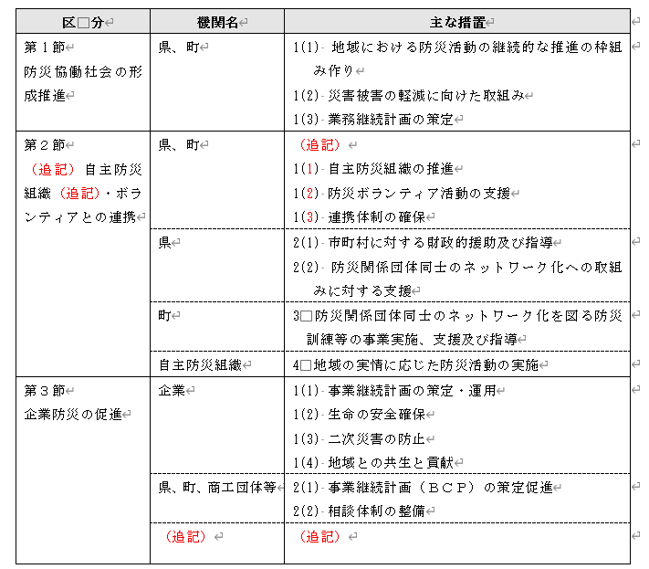 |  | 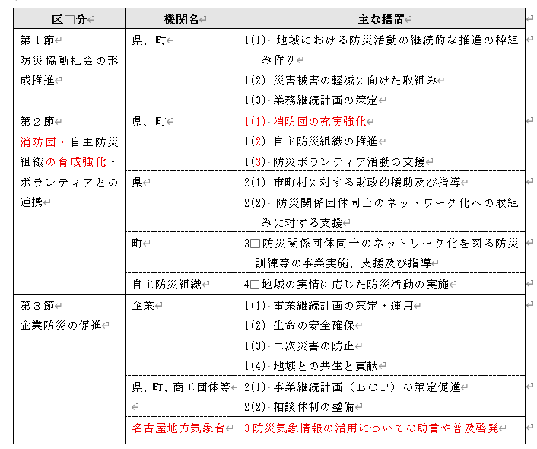 | 防災基本計画修正を踏まえた修正
 |  | 第2節 （追記）自主防災組織（追記）・ボランティアとの連携 |  | 第2節 消防団・自主防災組織の育成強化、ボランティアとの連携
19  20 |  | 1 県及び町における措置  （追記）  （1）自主防災組織の推進  （略）  （2）防災ボランティア活動の支援  （略）  （3）連携体制の確保  （略） |  | 1 県及び町における措置  （1）消防団の充実強化  県及び町は、地域における消防防災の中核として重要な役割を果たす消防団の充実強化に向けて、大規模災害等に備えた消防団の車両・資機材・拠点施設の充実、処遇の改善、必要な資格の取得など実践的な教育訓練体制の充実、青年層・女性層を始めとした団員の入団促進等に取り組むものとし、地域住民と消防団員の交流等を通じ、消防団員がやりがいを持って活動できる環境づくりを進めるよう努めるものとする。  （2）自主防災組織の推進  （略）  （3）防災ボランティア活動の支援  （略）  （4）連携体制の確保  （略） | 防災基本計画修正を踏まえた修正
 |  | 第3節 企業防災の促進 |  | 第3節 企業防災の促進
23 |  | （略）  2 県、町及び商工団体等における措置  （略）  （追記） |  | （略）  2 県、町及び商工団体等における措置  （略）  3 名古屋地方気象台における措置  名古屋地方気象台は、公共機関等に対し、防災体制の整備や事業継続計画の策定等を支援するため、防災気象情報の活用についての助言や普及啓発を行うものとする。 | 防災基本計画修正を踏まえた修正
 |  | 第2章 水害予防対策 |  | 第2章 水害予防対策
 |  | 第1節 河川防災対策 |  | 第1節 河川防災対策
25 |  | （略）  ２ 関連調整事項  （2）（略）  （追記）  （3）砂防事業、治山事業相互間の連絡調整をするよう考慮する。 |  | （略）  ２ 関連調整事項  （2）（略）  (４)河川管理者は、水害の激甚化、治水対策の緊要性、ダム整備の地理的な制約等を勘案し、緊急時に既存ダムの有効貯水容量を洪水調節に最大限活用するため、「ダム洪水調節機能協議会」等を組織し、利水ダム等の事前放流の取組を推進するものとする。  また、中部地方整備局及び独立行政法人水資源機構は、ダムの洪水調節と水力発電の両機能を発電事業者等との連携により最大限活用する取組を推進するものとする。  （５）砂防事業、治山事業相互間の連絡調整をするよう考慮する。 | 防災基本計画修正を踏まえた修正  済
 |  | （追記） |  | 第３節 浸水想定区域内における対策
26 |  |  |  | 1 洪水浸水想定区域の指定（中部地方整備局、県における措置）  (1) 区域の指定  中部地方整備局及び県は、水防法に基づき、洪水予報を実施する河川、洪水特別警戒水位に到達した旨の情報を提供する河川として指定した河川及び洪水による災害の発生を警戒すべき河川について、想定し得る最大規模の降雨により河川が氾濫した場合に浸水が想定される区域を洪水浸水想定区域として指定し、指定の区域及び浸水した場合に想定される水深、浸水継続時間等を公表する。  (2) 市町村への情報提供  中部地方整備局及び県は、洪水浸水想定区域を指定したときには、関係市町村に洪水浸水想定等の情報を提供することにより、市町村の洪水ハザードマップ（防災マップ）作成を支援する。  2 雨水出水浸水想定区域の指定（県、市町村における措置）  (1) 区域の指定  県又は市町村は、水防法に基づき、雨水出水による災害の発生を警戒すべき公共下水道等の排水施設について、想定し得る最大規模の降雨により排水施設に雨水を排除できなくなった場合又は排水施設から河川等に雨水を排水できなくなった場合に浸水が想定される区域を雨水出水浸水想定区域として指定し、指定の区域及び浸水した場合に想定される水深、浸水継続時間等を公表する。  (2) 市町村への情報提供  県は、雨水出水浸水想定区域を指定したときには、関係市町村に雨水出水浸水想定等の情報を提供することにより、市町村の雨水出水ハザードマップ（防災マップ）作成を支援する。  3 高潮浸水想定区域の指定（県における措置）  (1) 区域の指定  県は、水防法に基づき、高潮特別警戒水位に到達した旨の情報を提供する海岸として指定  した海岸について、想定し得る最大規模の高潮による氾濫が発生した場合に浸水が想定される区域を高潮浸水想定区域として指定し、指定の区域及び浸水した場合に想定される水深、浸水継続時間を公表するとともに、関係市町村の長に通知する。  (2) 市町村等への情報提供  県は、高潮浸水想定区域を指定したときには、関係市町村に高潮浸水想定等の情報を提供  することにより、市町村の高潮ハザードマップ（防災マップ）作成を支援する。  ○水位情報を周知する海岸  愛知県知事指定 三河湾・伊勢湾沿岸(田原市伊良湖町地先から弥富市鍋田町地先まで)  4 浸水想定区域のある市町村における措置  （1）市町村地域防災計画に定める事項  市町村防災会議は、洪水浸水想定区域、雨水出水浸水想定区域又は高潮浸水想定区域（以下「浸水想定区域」という。）の指定のあったときは、市町村地域防災計画において、少なくとも当該浸水想定区域ごとに、次に掲げる事項について定め、避難体制の充実強化を図る。  ア 洪水予報等の伝達方法  イ 避難施設その他の避難場所及び避難路その他の避難経路に関する事項  ウ 災害対策基本法第 48 条第 1 項の防災訓練として市町村長が行う洪水、雨水出水又は高潮に係る避難訓練の実施に関する事項  エ 浸水想定区域内に次に掲げる施設がある場合にあっては、これらの施設の名称及び所在  地（ただし、(ｳ)の施設については所有者または管理者から申出があった場合に限る。  （ｱ）地下街等（※）でその利用者の洪水時、雨水出水時又は高潮時（以下「洪水時等」  という。）の円滑かつ迅速な避難の確保及び洪水時等の浸水の防止を図る必要があると認  められるもの  ※ 地下街その他地下に設けられた不特定かつ多数の者が利用する施設（地下に建設が予定されている施設又は地下に建設中の施設であって、不特定かつ多数の者が利用すると見込まれるものを含む。）  （ｲ）要配慮者利用施設（社会福祉施設、学校、医療施設その他の主として防災上の配慮を要する者が利用する施設）でその利用者の洪水時等の円滑かつ迅速な避難の確保を図る必要があると認められるもの  浸水想定区域内にある要配慮者利用施設  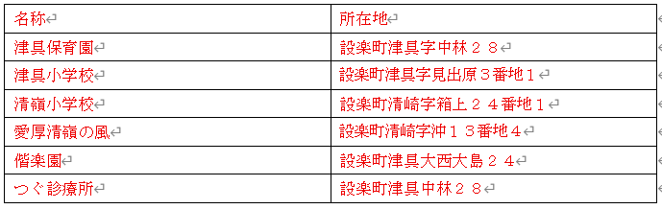  （ｳ）大規模な工場その他の施設であって国土交通省令で定める基準を参酌して市町村の条例  で定める用途及び規模に該当するものでその洪水時等の浸水の防止を図る必要があると認められるもの  オ エを定めるときは、施設の区分に応じ、洪水予報等の伝達方法  5 要配慮者利用施設の所有者又は管理者における措置  浸水想定区域や土砂災害警戒区域内に位置し、市町村地域防災計画にその名称及び所在地を定められた要配慮者利用施設の所有者又は管理者は、次の（1）、（2）をしなければならない、又は（3）のとおり努めなければならない。  （1）計画の作成  要配慮者利用施設の利用者の洪水時、雨水出水時又は高潮時の円滑かつ迅速な避難の確保  を図るために必要な訓練その他の措置に関する具体的計画の作成及び市町村長への報告  （2）訓練の実施  要配慮者利用施設の利用者の洪水時、雨水出水時又は高潮時の円滑かつ迅速な避難の確保  のための訓練の実施及び市町村長への報告  （3）自衛水防組織の設置  要配慮者利用施設の利用者の洪水時、雨水出水時又は高潮時の円滑かつ迅速な避難の確保  を行う自衛水防組織の設置及び市町村長への報告  6 大規模工場等の所有者又は管理者における措置  浸水想定区域内に位置し、市町村地域防災計画にその名称及び所在地を定められた大規模工  場等の所有者又は管理者は、次の措置をとるよう努めなければならない。  （1）計画の策定  大規模工場等の洪水時、雨水出水時又は高潮時の浸水の防止を図るために必要な訓練その  他の措置に関する計画の作成  （2）訓練の実施  大規模工場等の洪水時、雨水出水時又は高潮時の浸水の防止のための訓練の実施  （3）自衛水防組織の設置  大規模工場等の洪水時、雨水出水時又は高潮時の浸水の防止を行う自衛水防組織の設置及び市町村への報告 | 浸水想定区域が指定されたことによる修正
 |  | 第３節 農地防災対策 |  | 第４節 農地防災対策
 |  | 第3章 土砂災害等予防対策 |  | 第3章 土砂災害等予防対策
 |  | 第6節 宅地造成（追記）の規制誘導 |  | 第6節 宅地造成等の規制誘導
33 |  | 県及び町における措置  （1）宅地造成工事規制区域  県及び町は、宅地造成に伴い、がけ崩れ又は土砂の流出を生ずるおそれが著しい市街地又は市街地になろうとする土地の区域（宅地造成工事規制区域）を指定し、宅地造成に関する工事等について、災害防止のため必要な規制を行う。  （2）造成宅地防災区域  （略）  （3）宅地危険箇所の防災パトロール  （略） |  | 県及び町における措置  （1）宅地造成等工事規制区域及び特定盛土等工事規制区域  県は、宅地造成、特定盛土等又は土石の堆積に伴い災害が生ずるおそれが大きい市街地若しくは市街地となろうとする土地の区域又は集落の区域を「宅地造成等工事規制区域」に指定し、その他の土地の区域で特定盛土等又は土石の堆積が行われた場合には、これに伴う災害により居住者等の生命又は身体に危害を生ずるおそれが特に大きいと認められる区域を「特定盛土等規制区域」に指定する。  県は、宅地造成等工事規制区域及び特定盛土等規制区域内の工事等について、災害防止のため必要な規制を行う。  （2）造成宅地防災区域  （略）  （3）宅地危険箇所の防災パトロール  （略）  （削除）  （4）既存盛土等調査  県は、宅地造成及び特定盛土等規制法に基づく管内の既存盛土等に関する調査等を実施し、必要に応じ、把握した盛土等について安全性把握のための詳細調査や経過観察等を行うものとする。また、既存盛土等に危険が確認された場合については、法令に基づき監督処分や改善命令等の必要な措置を行う。 | 令和７年５月９日に区域指定し、盛土規制法による規制を開始したことによる修正
 |  | 第5章 建築物等の安全化 |  | 第5章 建築物等の安全化
 |  | 第1節 交通関係施設対策 |  | 第1節 交通関係施設対策
40 |  | （略）  2 道路  （略）  （1）道路の交通機能の拡充及び防災構造化  （略）  （追記）  （2）山間地域の道路の土砂崩れ等災害防止対策  （略）  （追記）  （3）浸水時の転落防止対策及び占用者に対する指導  （略） |  | （略）  2 道路  （略）  （1）道路の交通機能の拡充及び防災構造化  （略）  （2）アンダーパス部等の道路の冠水防止  アンダーパス部等の道路の冠水を防止するため、排水施設及び排水設備の補修等を推進する。  （3）渡河部の道路橋や河川に隣接する道路の対策  渡河部の道路橋や河川に隣接する道路の流失により、被災地の孤立が長期化しないよう、洗掘防止や橋梁の架け替え等の対策を推進する。  （4）山間地域の道路の土砂崩れ等災害防止対策  （略）  （5）浸水時の転落防止対策及び占用者に対する指導  （略） | 防災基本計画修正を踏まえた修正
 |  | 第7章 応急対策活動等のための施設、資機材、体制等の整備 |  | 第7章 応急対策活動等のための施設、資機材、体制等の整備
49  51  51  52 |  | 防災施設・設備、災害用資機材及び体制の整備  （略）  2 県における措置  （略）  （5）防災情報システムの整備  県は、防災行政無線を活用する防災情報システムを整備することにより、市町村及び防災関係機関から、人的被害、住家被害、ライフライン被害、道路・河川・砂防被害などの被害情報、避難情報、避難所の開設情報を収集伝達し、県、市町村及び防災関係機関との間でリアルタイムの情報の共有化を図る。（追記）  （略）  6 情報の収集・連絡体制の整備等  （略）  （2）通信手段の確保  （略）  （追記）  （略）  7 救助・救急等に係る施設・設備等  人命救助に必要な救急車、救命ボート等の救助機械、担架、救命胴衣等の救助用資機材について有事の際にその機能等が有効適切に運用できるよう整備改善並びに点検する。  （追記）  また、県及び町は、負傷者が多人数にのぼる場合や輸送が途絶し、又は困難な場合を想定し、応急救護用医薬品、医療資機材等の備蓄に努める。  県は、消防防災ヘリ、警察ヘリ、ドクターヘリなど災害時のヘリコプターの利用について関係機関とあらかじめ協議する。  （略）  9 物資の備蓄、調達供給体制の確保  （1）町及び県は、大規模な災害が発生した場合の被害及び外部支援の時期を想定し、孤立が想定されるなど地域の地理的条件や過去の災害等を踏まえ、必要とされる食料、飲料水（ペットボトル等）、生活必需品、燃料、ブルーシート、土のう袋その他の物資についてあらかじめ備蓄・調達・輸送体制を整備し、それら必要な物資の供給のための計画を定めておくとともに、物資調達・輸送調整等支援システムを活用し、あらかじめ、備蓄物資や物資拠点の登録に努めるものとする。  （追記）  なお、備蓄を行うに当たっては、大規模な災害が発生した場合には、物資の調達や輸送が平常時のようには実施できないという認識に立って、初期の対応に十分な量の物資を備蓄するほか、物資の性格に応じ、集中備蓄又は避難所の位置を勘案した分散備蓄を行うなどの観点に対しても配慮する。また、避難生活で特に重要となる仮設トイレについても、備蓄に努めるものとする。 |  | 防災施設・設備、災害用資機材及び体制の整備  （略）  2 県における措置  （略）  （5）防災情報システムの整備  県は、防災行政無線を活用する防災情報システムを整備することにより、市町村及び防災関係機関から、人的被害、住家被害、ライフライン被害、道路・河川・砂防被害などの被害情報、避難情報、避難所の開設情報を収集伝達し、県、市町村及び防災関係機関との間でリアルタイムの情報の共有化を図る。なお、本システムと総合防災情報システム（SOBO-WEB）間でデータ連携を行うこととする。さらに、市町村の災害対応業務の省力化、避難判断プロセスの効率化などを目指し、市町村防災支援システムの運用を行う。  （略）  6 情報の収集・連絡体制の整備等  （略）  （2）通信手段の確保  （略）  エ 衛星通信を活用したインターネット機器の整備、活用  県、町及び防災関係機関は、通信が途絶している地域で、部隊や派遣職員等が活動する場合を想定し、衛星通信を活用したインターネット機器の整備、活用に努める。  （略）  7 救助・救急等に係る施設・設備等  人命救助に必要な救急車、救命ボート等の救助機械、担架、救命胴衣等の救助用資機材について有事の際にその機能等が有効適切に運用できるよう整備改善並びに点検する。  その際、車両や資機材を小型・軽量化するなど、被災地の道路状況が悪い場合や海路・空路を活用して被災地入りする場合も想定した救助用資機材の整備に留意するものとする。  また、県及び町は、負傷者が多人数にのぼる場合や輸送が途絶し、又は困難な場合を想定し、応急救護用医薬品、医療資機材等の備蓄に努める。  県は、消防防災ヘリ、警察ヘリ、ドクターヘリなど災害時のヘリコプターの利用について関係機関とあらかじめ協議する。  （略）  9 物資の備蓄、調達供給体制の確保  （1）町及び県は、大規模な災害が発生した場合の被害及び外部支援の時期を想定し、孤立が想定されるなど地域の地理的条件や過去の災害等を踏まえ、必要とされる食料、飲料水（ペットボトル等）、生活必需品、燃料、ブルーシート、土のう袋その他の物資についてあらかじめ備蓄・調達・輸送体制を整備し、それら必要な物資の供給のための計画を定めておくとともに、新物資システム（B-PLo）を活用し、あらかじめ、備蓄物資や物資拠点の登録に努めるものとする。  特に、交通の途絶等により地域が孤立した場合でも食料・飲料水・医薬品等の救援物資の緊急輸送が可能となるよう、無人航空機等の輸送手段の確保に努めるものとする。  なお、備蓄を行うに当たっては、大規模な災害が発生した場合には、物資の調達や輸送が平常時のようには実施できないという認識に立って、初期の対応に十分な量の物資を備蓄するほか、物資の性格に応じ、集中備蓄又は避難所の位置を勘案した分散備蓄を行うなどの観点に対しても配慮する。また、避難生活で特に重要となる仮設トイレについても、備蓄に努めるものとする。 | 防災基本計画修正を踏まえた修正  防災基本計画修正を踏まえた修正  防災基本計画修正を踏まえた修正  表記の整理  防災基本計画修正を踏まえた修正
 |  | 第9章 避難所・要配慮者支援・帰宅困難者対策 |  | 第9章 避難所・要配慮者支援・帰宅困難者対策
60 |  | 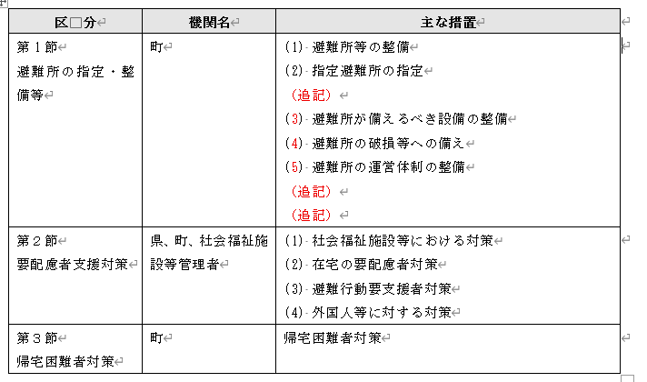 |  | 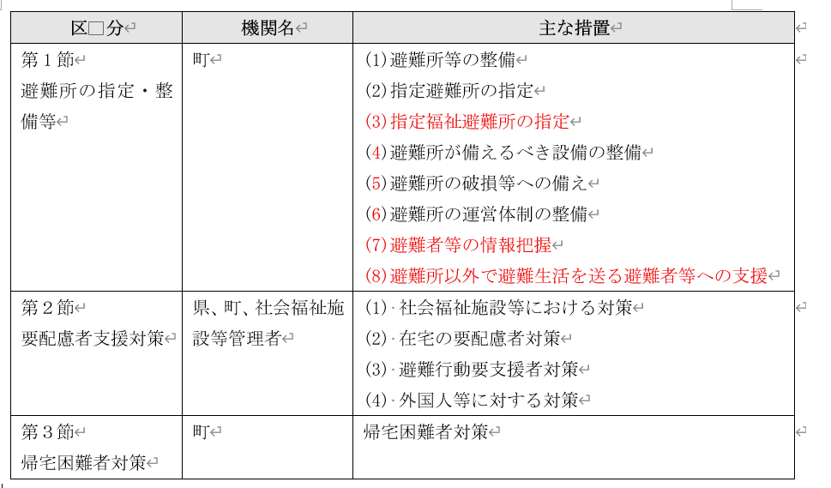 | 防災基本計画修正を踏まえた修正
 |  | 第1節 避難所の指定・整備等 |  | 第1節 避難所の指定・整備等
61 |  | 町における措置  （略）  （2）指定避難所の指定  （略）  ウ 避難者の避難状況に即した最小限のスペースを、次のとおり確保するとともに、避難所運営に必要な本部、会議、医療、要配慮者等に対応できるスペースを確保するものとする。  ＜一人当たりの必要占有面積＞  ※介護が必要な要配慮者のスペース規模は、収容配置上の工夫を行う。  また、避難者の状況に応じた必要な規模の確保に努める必要がある。  ＜新型コロナウイルス感染症対応時の必要占有面積＞  一家族が、目安で3m×3mの1区画を使用し、各区画（一家族）の距離は  1～2m以上空ける（※人数に応じて区画の広さは調整する。）。  エ 指定避難所となる施設において、あらかじめ、必要な機能を整理し、（追記）備蓄場所の確保、通信設備の整備等を進めるものとする。  （略）  （(3)ウより転記）  （3）（追記）福祉避難所の整備  ア 町は、指定避難所内の一般避難スペースでは生活することが困難な障害者、医療的ケアを必要とする者等の要配慮者のため、必要に応じて、（追記）福祉避難所として指定避難所を指定するよう努めるものとする。  イ 町は、福祉避難所として要配慮者を滞在させることが想定される施設にあっては、要配慮者の円滑な利用を確保するための措置が講じられており、また、災害が発生した場合において要配慮者が相談等の支援を受けることができる体制が整備され、主として要配慮者を滞在させるために必要な居室が可能な限り確保されるものを指定するものとする。  ウ 指定緊急避難場所と指定避難所は相互に兼ねることができるが、指定緊急避難場所と指定避難所が相互に兼ねる場合においては、特定の災害においては当該施設に避難することが不適当である場合があることを日頃から住民等へ周知徹底するよう努めるものとする。  エ 町は、（追記）福祉避難所について、受入れを想定していない避難者が避難してくることがないよう、必要に応じて、あらかじめ（追記）福祉避難所として指定避難所を指定する際に、受入れ対象者を特定して公示するものとする。  オ 町は、前述の公示を活用しつつ、（追記）福祉避難所で受け入れるべき要配慮者を事前に調整の上、個別避難計画等を作成し、要配慮者が、避難が必要となった際に（追記）福祉避難所へ直接避難することができるよう努めるものとする。  （4）避難所が備えるべき設備の整備  避難所には、内閣府が作成した「避難所における良好な生活環境の確保に向けた取組指針」を踏まえ、（追記）テント、仮設トイレ、マンホールトイレ、毛布、段ボールベッド、パーティション（追加）等の整備を図るとともに、マスク、消毒液の備蓄に努める。さらに、空調、洋式トイレなど要配慮者にも配慮した施設・設備の整備に努める。  なお、バリアフリー化がされていない施設を避難所とした場合には、要配慮者が利用しやすいよう障害者用トイレ、スロープ等の仮設に努める。  また、必要に応じ指定避難所の電力容量の拡大に努めるとともに、緊急時に有効な次の設備について、平常時から避難所等に備え付け、利用できるよう整備しておくよう努めていく。  ア 情報受発信手段の整備：防災行政無線、携帯電話、（追記）ファクシミリ、パソコン、拡声器、コピー機、テレビ、携帯ラジオ、ホワイトボード等  （略）  （6）避難所の運営体制の整備  （略）  エ 町は、避難所でのペット同行避難者の受入体制について検討する。  （略）  カ 新型コロナウイルス感染症を含む感染症対策について、感染症患者が発生した場合の対応を含め、県が作成した「避難所における新型コロナウイルス感染拡大予防ガイドライン」などを参考に、平常時から防災担当部局と保健福祉担当部局が連携して取組を進めるとともに、必要な場合には、ホテルや旅館等の活用等を含めて、可能な限り多くの避難所の開設に努めるものとする。  キ  （追記） |  | 町における措置  （略）  （2）指定避難所の指定  （略）  ウ 内閣府が作成した「避難生活における良好な生活環境の確保に向けた取組指針」を踏まえ、避難者の居住スペースを確保するものとする。  エ 指定避難所となる施設において、あらかじめ、必要な機能を整理し、避難所内の空間配置図やレイアウト図などの施設の利用計画を作成するよう努める。また、備蓄場所の確保、通信設備の整備等を進めるものとする。  （略）  キ 指定緊急避難場所と指定避難所は相互に兼ねることができるが、指定緊急避難場所と指定避難所が相互に兼ねる場合においては、特定の災害においては当該施設に避難することが不適当である場合があることを日頃から住民等へ周知徹底するよう努めるものとする。  （3）指定福祉避難所の指定  ア 町は、指定一般避難所内では生活することが困難な障害者、医療的ケアを必要とする者等の要配慮者のため、必要に応じて、指定福祉避難所として指定避難所を指定するよう努めるものとする。（略）  イ 町は、指定福祉避難所として要配慮者を滞在させることが想定される施設にあっては、要配慮者の円滑な利用を確保するための措置が講じられており、また、災害が発生した場合において要配慮者が相談等の支援を受けることができる体制が整備され、主として要配慮者を滞在させるために必要な居室が可能な限り確保されるものを指定するものとする。（略）  （（2）キ へ移行）  ウ 町は、指定福祉避難所について、受入れを想定していない避難者が避難してくることがないよう、必要に応じて、あらかじめ指定福祉避難所として指定避難所を指定する際に、受入れ対象者を特定して公示するものとする。  エ 町は、前述の公示を活用しつつ、指定福祉避難所で受け入れるべき要配慮者を事前に調整の上、個別避難計画等を作成し、要配慮者が、避難が必要となった際に指定福祉避難所へ直接避難することができるよう努めるものとする。  （4）避難所が備えるべき設備の整備  避難所には、内閣府が作成した「避難生活における良好な生活環境の確保に向けた取組指針」を踏まえ、給水タンク、貯水槽、防災井戸、テント、仮設トイレ、マンホールトイレ、毛布、段ボールベッド、パーティション、炊き出し設備、入浴設備等の整備を図るとともに、マスク、消毒液の備蓄に努める。さらに、空調、洋式トイレなど要配慮者にも配慮した施設・設備の整備に努める。  なお、バリアフリー化がされていない施設を避難所とした場合には、要配慮者が利用しやすいよう障害者用トイレ、スロープ等の仮設に努める。  また、必要に応じ指定避難所の電力容量の拡大に努めるとともに、緊急時に有効な次の設備について、平常時から避難所等に備え付け、利用できるよう整備しておくよう努めていく。  ア 情報受発信手段の整備：防災行政無線、携帯電話、衛星通信を活用したインターネット機器、ファクシミリ、パソコン、拡声器、コピー機、テレビ、携帯ラジオ、ホワイトボード等  （略）  （6）避難所の運営体制の整備  （略）  エ 町は、避難所でのペット同行避難者の受入体制について検討し、受入体制を住民へ周知徹底する。  （略）  カ （削除）感染症対策について、（削除）平常時から防災担当部局と保健福祉担当部局が連携して取組を進めるとともに、必要な場合には、ホテルや旅館等の活用等を含めて、可能な限り多くの避難所の開設に努めるものとする。  キ 感染症の拡大のおそれがある状況下での災害対応に備え、感染症対策に配慮した避難所開設・運営訓練を積極的に実施するものとする。  （7）避難者等の情報把握  町は、保健師、福祉関係者、ＮＰＯ等の様々な主体が地域の実情に応じて実施している避難者等の状況把握の取組を円滑に行うことができるよう事前に実施主体間の調整を行うとともに、状況把握が必要な対象者や優先順位付け、個人情報の利用目的や共有範囲について、あらかじめ、検討するよう努めるものとする。  （8）避難所以外で避難生活を送る避難者等への支援  ア 町は、在宅避難者等が発生する場合や、避難所のみで避難者等を受け入れることが困難となる場合に備えて、あらかじめ、地域の実情に応じ、在宅避難者等が利用しやすい場所に在宅避難者等の支援のための拠点を設置すること等、在宅避難者等の支援方策を検討するよう努めるものとする。  イ 町は、やむを得ず車中泊により避難生活を送る避難者が発生する場合に備えて、あらかじめ、地域の実情に応じ、車中泊避難を行うためのスペースを設置すること等、車中泊避難者の支援方策を検討するよう努めるものとする。その際、車中泊を行うに当たっての健康上の留意点等の広報や車中泊避難者の支援に必要な物資の備蓄に努めるものとする。 | 「避難生活における良好な生活環境の確保に向けた取組指針」を踏まえた修正  防災基本計画修正を踏まえた修正  表記の整理  災害対策基本法施行規則を踏まえた修正  表記の整理  災害対策基本法施行規則を踏まえた修正  「避難生活における良好な生活環境の確保に向けた取組指針」及び防災基本計画修正を踏まえた修正  防災基本計画修正を踏まえた修正  表記の整理  防災基本計画修正を踏まえた修正  防災基本計画修正を踏まえた修正
  1㎡／人 | 発災直後の一時避難段階で座った状態程度の占有面積
  2㎡／人 | 緊急対応初期の段階での就寝可能な占有面積
  3㎡／人 | 避難所生活が長期化し、荷物置き場を含めた占有面積
 |  | 第2節 要配慮者支援対策 |  | 第2節 要配慮者支援対策
63 |  | 県、町及び社会福祉施設等管理者における措置  (略)  ⑶避難行動要支援者対策  イ 避難行動要支援者名簿の整備等  （略）  ａ 避難行動要支援者名簿に掲載する者の範囲  対象者は在宅であることを前提として、以下の要件に該当する者とする。  (ｱ) 要介護認定3～5を受けている者  （略）  （6）災害ケースマネジメント  県及び町は、被災地支援の仕組みを担当する部署を明確にし、地域の実情に応じ、災害ケースマネジメント（一人ひとりの被災者の状況を把握した上で、関係者が連携して、被災者に対するきめ細やかな支援を継続的に実施する取組）などの被災者支援の仕組みの整備等に努めるものとする。 |  | 県、町及び社会福祉施設等管理者における措置  (略)  ⑶避難行動要支援者対策  イ 避難行動要支援者名簿の整備等  （略）  ａ 避難行動要支援者名簿に掲載する者の範囲  対象者は在宅であることを前提として、以下の要件に該当する者とする。  (ｱ) 要介護認定1～5を受けている者  （略）  （6）災害ケースマネジメント  県及び町は、被災者支援の仕組みを担当する部署を明確にし、地域の実情に応じ、災害ケースマネジメント（一人ひとりの被災者の状況を把握した上で、関係者が連携して、被災者に対するきめ細やかな支援を継続的に実施する取組）などの被災者支援の仕組みの整備等に努めるものとする。 | 設楽町個別避難計画作成のための修正  防災基本計画修正を踏まえた修正
 |  | 第3節 帰宅困難者対策 |  | 第3節 帰宅困難者対策
67 |  | 1 県及び町における措置  県及び町は、公共交通機関が運行を停止した場合、ターミナル駅周辺等において、自力で帰宅することが困難な帰宅困難者が大量に発生する可能性があることから、次の対策を実施する。  （1）帰宅困難者対策の基本原則や安否確認手段に係る広報  「むやみに移動（帰宅）を開始しない」という帰宅困難者対策の基本原則や安否確認手段の家族間等での事前確認等の必要性について、平常時から積極的に広報するものとする。  （2）事業者による物資の備蓄等の促進  企業等に対して、従業員等を一定期間事業所等内に留めておくことができるよう、必要な物資の備蓄等を促すものとする。  （追記） |  | 1 県及び町における措置  県及び町は、公共交通機関が運行を停止した場合、ターミナル駅周辺等において、自力で帰宅することが困難な帰宅困難者が大量に発生する可能性があることから、次の対策を実施する。  （1）帰宅困難者対策の基本原則や安否確認手段に係る広報  「むやみに移動（帰宅）を開始しない」という帰宅困難者対策の基本原則や安否確認手段の家族間等での事前確認等の必要性について、平常時から積極的に広報するものとする。  （2）事業者による物資の備蓄等の促進  企業等に対して、従業員等を一定期間事業所等内に留めておくことができるよう、必要な物資の備蓄等を促すものとする。  （3）徒歩帰宅者支援の環境整備  大規模災害時に徒歩で帰宅することとなった者の支援策として、県と民間事業者等との協定に基づく「徒歩帰宅支援ステーション」を設置し、帰宅途中における水道水やトイレ、災害情報の提供を行う。 | 表記の整理  定義の明確化
 |  | 第10章 広域応援・受援体制の整備 |  | 第10章 広域応援・受援体制の整備
 |  | 第1節 広域応援・受援体制の整備 |  | 第1節 広域応援・受援体制の整備
68 |  | 2 県及び町における措置  （略）  （3）受援体制の整備  県及び町は、国や他の地方公共団体等からの応援職員等を迅速・的確に受け入れて情報共有や各種調整等を行うための受援体制の整備に努めるものとする。特に、庁内全体及び各業務担当部署における受援担当者の選定や応援職員等の執務スペース等の確保を行うものとする。その際、新型コロナウイルス感染症を含む感染症対策のため、適切な空間の確保に配慮する。  （追記）  また、県及び町は、訓練等を通じて、応急対策職員派遣制度を活用した応援職員の受け入れについて、活用方法の習熟、発災時における円滑な活用の促進に努めるものとする。 |  | 2 県及び町における措置  （略）  （3）受援体制の整備  県及び町は、国や他の地方公共団体等からの応援職員等を迅速・的確に受け入れて情報共有や各種調整等を行うため、以下のような受援体制の整備に努めるものとする。  ア 受援担当者の選定、執務スペース等の確保  （削除）庁内全体及び各業務担当部署における受援担当者の選定や応援職員等の執務スペース等の確保を行うものとする。その際、（削除）感染症対策のため、適切な空間の確保に配慮する。  イ 宿泊場所等の確保  応援職員等の宿泊場所の確保が困難となる場合も想定して、応援職員等に対して紹介できる、ホテル・旅館、公共施設の空きスペース、仮設の拠点や車両を設置できる空き地など宿泊場所として活用可能な施設等のリスト化に努めるものとする。  ウ 訓練等の実施  （削除）県及び町は、訓練等を通じて、応急対策職員派遣制度を活用した応援職員の受け入れについて、活用方法の習熟、発災時における円滑な活用の促進に努めるものとする。 | 防災基本計画修正を踏まえた修正
 |  | 第2節 応援部隊等に係る広域応援・受援体制の整備 |  | 第2節 応援部隊等に係る広域応援・受援体制の整備
69 |  | 1 県及び町（新城市（消防本部）を含む）における措置  （略）  （4）医療救護活動の広域応援  県は、中部9県1市で締結した「災害時等の応援に関する協定」において、医療救護活動に必要な物資等の提供及びあっせん並びに人員の派遣、医療機関による傷病者の受入について相互に応援することを定めている。  県は、大規模災害等が発生した場合において、「愛知DMAT設置運営要領」及び「愛知DMATに関する協定」（追記）に基づく医療救護活動が、迅速、的確に実施できるよう災害派遣医療チーム（ＤＭＡＴ）の充実強化や実践的な訓練、ドクターヘリの災害時の運用要領の策定や複数機のドクターヘリ等が離着陸可能な参集拠点等の確保の運用体制の構築等を通じて、救急医療活動等の支援体制の整備に努めるものとする。  また、県は、災害派遣精神医療チーム（ＤＰＡＴ）等の整備に努めるものとする。 |  | 1 県及び町（新城市（消防本部）を含む）における措置  （略）  （4）医療救護活動の広域応援  県は、中部9県1市で締結した「災害時等の応援に関する協定」において、医療救護活動に必要な物資等の提供及びあっせん並びに人員の派遣、医療機関による傷病者の受入について相互に応援することを定めている。  県は、大規模災害等が発生した場合において、「愛知DMAT設置運営要領」及び「愛知DMATに関する協定」等に基づく医療救護活動が、迅速、的確に実施できるよう以下の対策を通じて、救急医療活動等の支援体制の整備に努めるものとする。  ア 災害派遣医療チーム（ＤＭＡＴ）、災害派遣精神医療チーム（ＤＰＡＴ）、災害支援ナースの充実強化や実践的な訓練  イ ドクターヘリの災害時の運用要領の策定や複数機のドクターヘリ等が離着陸可能な参集拠点等の確保の運用体制の構築等  ウ 日本災害リハビリテーション支援協会（ＪＲＡＴ）、日本栄養士会災害支援チーム（ＪＤＡ－ＤＡＴ）等との連携等 | 防災基本計画修正を踏まえた修正
 |  | 第3節 支援物資の円滑な受援供給体制の整備 |  | 第3節 支援物資の円滑な受援供給体制の整備
70 |  | 1 県及び町における措置  （1）災害時の円滑な物流に向けた体制の検討  （略）  また、緊急輸送が円滑に実施されるよう、あらかじめ、運送事業者等と物資の保管、荷捌き及び輸送に係る協定を締結するなど体制の整備に努めるものとする。この際、県及び町は、災害時に物資拠点から指定避難所等までの輸送手段を含めた体制が速やかに確保できるよう、あらかじめ、適切な物資拠点を選定しておくよう努めるものとする。  （追記） |  | 1 県及び町における措置  （1）災害時の円滑な物流に向けた体制の検討  （略）  また、緊急輸送が円滑に実施されるよう、あらかじめ、運送事業者等と物資の保管、荷捌き及び輸送に係る協定を締結するなど体制の整備に努めるものとする。この際、県及び町は、災害時に物資拠点から指定避難所等までの輸送手段を含めた体制が速やかに確保できるよう、あらかじめ、適切な物資拠点を選定しておくよう努めるものとする。  さらに、輸送協定を締結した民間事業者等の車両は、あらかじめ緊急通行車両確認標章等の交付を受けることができることについて、周知及び普及を図るものとする。 | 防災基本計画修正を踏まえた修正
 |  | 第11章 防災訓練及び防災意識の向上 |  | 第11章 防災訓練及び防災意識の向上
72 |  | ■ 基本方針  （略）  ○防災訓練、教育等の実施にあたっては、要配慮者の多様なニーズに十分配慮し、地域において要配慮者を支援する体制が整備されるよう努めるとともに、被災時の男女のニーズの違い等男女双方の視点に十分配慮するよう努める（追記）。 |  | ■ 基本方針  （略）  ○防災訓練、教育等の実施にあたっては、要配慮者の多様なニーズに十分配慮し、地域において要配慮者を支援する体制が整備されるよう努めるとともに、被災時の男女のニーズの違い等男女双方の視点に十分配慮するよう努めることに加え、家庭動物の飼養の有無による被災時のニーズの違いに配慮するよう努める。 | 防災基本計画修正を踏まえた修正
 |  | 第2節 防災のための意識啓発・広報 |  | 第2節 防災のための意識啓発・広報
74 |  | 県、町、県警察及び名古屋地方気象台等における措置  （略）  （5）過去の災害教訓の伝承  県及び町は、県民が過去の災害から得られた教訓を伝承するよう、その重要性について啓発を行う。  また、教訓を後世に伝えていくため、災害に関する調査結果や各種資料を広く収集・整理し、適切に保存するとともに、県民が閲覧できるよう公開に努めるものとする。  さらに、国土地理院と連携して、災害に関する石碑やモニュメント等の（追記）持つ意味を正しく後世に伝えていくよう努めるものとする。 |  | 県、町、県警察及び名古屋地方気象台等における措置  （略）  （5）過去の災害教訓の伝承  県及び町は、県民が過去の災害から得られた教訓を伝承するよう、その重要性について啓発を行う。  また、教訓を後世に伝えていくため、災害に関する調査結果や各種資料を広く収集・整理し、適切に保存するとともに、県民が閲覧できるよう公開に努めるものとする。  さらに、国土地理院と連携して、災害に関する石碑やモニュメント等の自然災害伝承碑が持つ意味を正しく後世に伝えていくよう努めるものとする。 | 防災基本計画修正を踏まえた修正
 |  | 第3編 災害応急対策 |  | 第3編 災害応急対策
 |  | 第2章 避難行動 |  | 第2章 避難行動
91 |  | 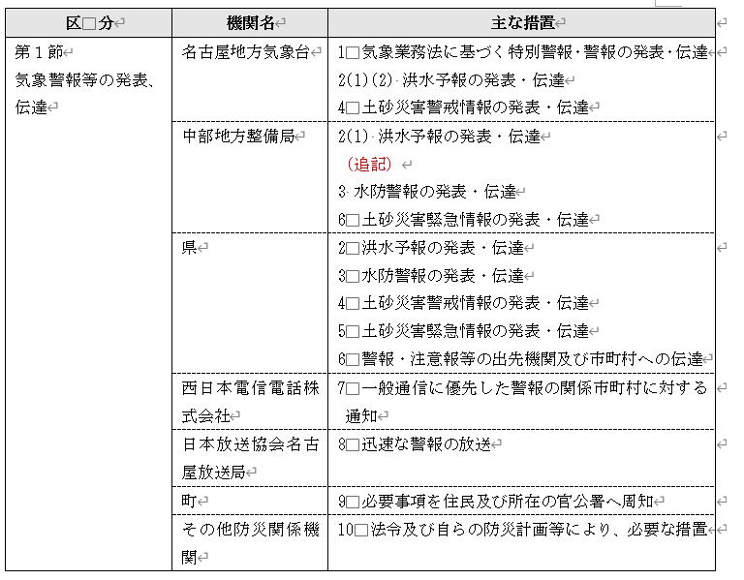 |  | 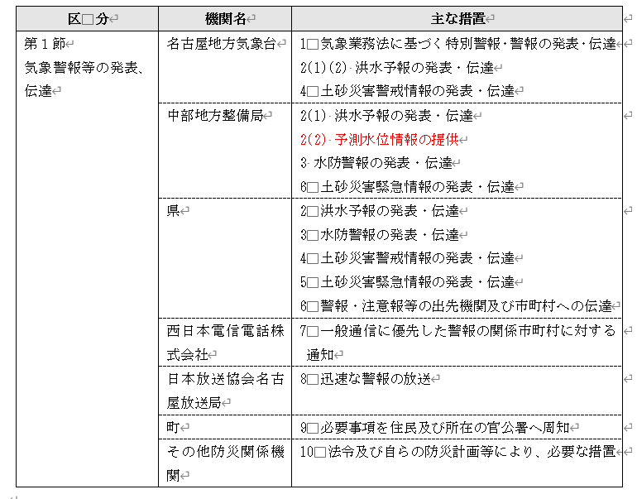 | 防災基本計画修正を踏まえた修正
 |  | 第1節 気象警報等の発表、伝達 |  | 第1節 気象警報等の発表、伝達
93  95 |  | （略）  2 洪水予報（中部地方整備局、県（建設局）及び名古屋地方気象台等における措置）  （1）（略）  （2）（略）  （追記）  （略）  13 気象警報等の伝達系統  （略）  図1 気象警報等の伝達系統図  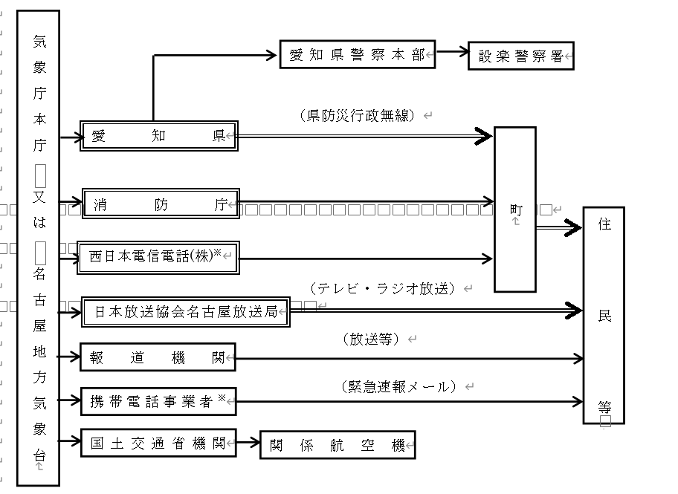 |  | （略）  2 洪水予報  （1）中部地方整備局及び名古屋地方気象台・岐阜地方気象台は、木曽川・長良川・庄内川（矢田川を含む。）・矢作川・豊川及び豊川放水路について、気象等の状況により洪水のおそれがあると認められるとき（氾濫注意情報（警戒レベル 2 相当情報［洪水］）、氾濫警戒情報（警戒レベル 3 相当情報［洪水］）、氾濫危険情報（警戒レベル 4 相当情報［洪水］）及び氾濫発生情報（警戒レベル 5 相当情報［洪水］））は、共同して洪水予報を発表し、関係機関に連絡する。  （2）名古屋地方気象台及び県は、新川、天白川、日光川、境川、逢妻川について、気象等の状況により洪水のおそれがあると認められるとき（氾濫注意情報（警戒レベル 2 相当情報［洪水］）、氾濫警戒情報（警戒レベル 3 相当情報［洪水］）、氾濫危険情報（警戒レベル 4 相当情報［洪水］）及び氾濫発生情報（警戒レベル 5 相当情報［洪水］））は、共同して洪水予報を発表し、関係機関に連絡する。  （3）中部地方整備局は、県が指定した洪水予報河川について、県の求めに応じ、国が指定した洪水予報河川の水位を予測する過程で取得した予測水位情報を県及び名古屋地方気象台に提供するものとする。  3 洪水に係る水位情報の周知（県における措置）  県は、八田川、矢田川、香流川、内津川、扇川、山崎川、大山川、五条川（上流）、五条川（下流）、青木川、領内川、蟹江川、福田川、阿久比川、矢作古川、乙川、広田川、猿渡川、籠川、逢妻女川、音羽川、柳生川、梅田川、佐奈川について、当該河川の水位が氾濫危険水位（警戒レベル 4 相当情報［洪水］）※（洪水特別警戒水位）に達したときは、その旨を関係機関に通知するとともに、県民に周知する。  ※ただし、五条川（下流）においては避難判断水位。  4 水防警報（中部地方整備局及び県における措置）  （1）中部地方整備局は、木曽川、長良川、庄内川（矢田川を含む。）、矢作川、豊川及び豊川放水路について、洪水によって災害が起こるおそれがあると認められたときは、水防警報を発表し、関係機関に連絡する。  （2）県は、新川、矢作古川、天白川、日光川、八田川、境川、逢妻川、愛知県沿岸について、洪水又は高潮によって災害が起こるおそれがあると認められたときは、水防警報を発表し、関係機関に連絡する。  5 土砂災害警戒情報（名古屋地方気象台及び県における措置）  名古屋地方気象台及び県は、市町村ごとに、大雨警報（土砂災害）の発表後、命に危険を及ぼす土砂災害がいつ発生してもおかしくない状況となったときに、共同して土砂災害警戒情報（警戒レベル４相当情報［土砂災害］）を発表し、関係機関に連絡する。  また、県は、土砂災害警戒情報を補足し、避難情報の発令対象地域を特定するための参考情報として、降雨時の土砂災害の危険度を地域ごとに示した情報（メッシュ情報）を町や住民に提供する。  6 土砂災害緊急情報（中部地方整備局及び県における措置）  中部地方整備局及び県は、大規模な土砂災害（河道閉塞による土石流・湛水、地すべりなど）が急迫した場合は、緊急調査を実施し、重大な土砂災害の切迫した危険があると認めるときは、その結果を土砂災害緊急情報として町へ通知するとともに、住民に周知する。  7 県における措置  県は、警報・注意報等を専用通信施設により、県の出先機関及び町に伝達する。  8 西日本電信電話株式会社における措置  西日本電信電話株式会社は、公衆通信施設等により一般通信に優先して警報を関係市町村に通知する。  9 日本放送協会名古屋放送局における措置  日本放送協会名古屋放送局は、警報を直ちに放送する。  10 町における措置  町は、町地域防災計画の定めるところにより、必要事項を住民及び所在の官公署へ周知する。  11 その他の防災関係機関における措置  その他の機関は、法令及び自らの防災計画等により、必要な措置を執る。  12 気象警報等の伝達系統  13 気象警報等の伝達系統  （略）  図1 気象警報等の伝達系統図  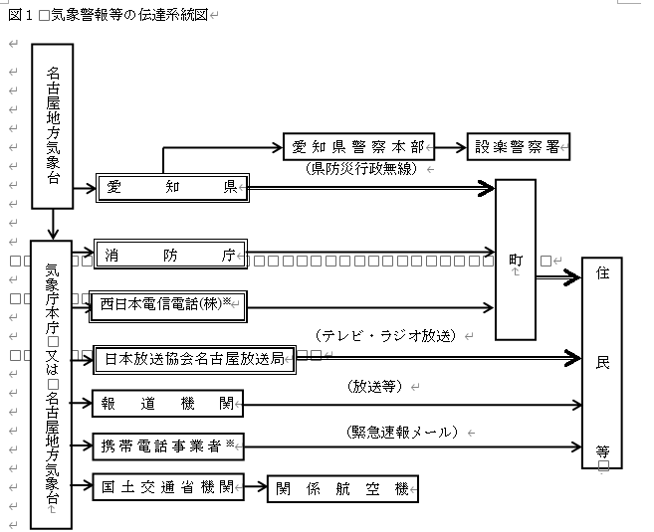 | 浸水洪水区域が追加されたことによる修正
 |  | 第3章 災害情報の収集・伝達・広報 |  | 第3章 災害情報の収集・伝達・広報
 |  | 第1節 被害状況等の収集・伝達 |  | 第1節 被害状況等の収集・伝達
 | 104 |  | （略）  2 県の措置  （略）  （3）防災ヘリコプター等による災害状況の収集  県は、防災ヘリコプターや災害対策用指揮車、可搬型衛星通信局、無人航空機（追記）を活用するとともに、調査班を編成し、より積極的に災害状況の収集を行う。 | （略）  2 県の措置  （略）  （3）防災ヘリコプター等による災害状況の収集  県は、防災ヘリコプターや災害対策用指揮車、可搬型衛星通信局、無人航空機、高所監視カメラを活用するとともに、調査班を編成し、より積極的に災害状況の収集を行う。
 |  | 第4章 応援協力・派遣要請 |  | 第4章 応援協力・派遣要請
 |  | 第3節 自衛隊の災害派遣 |  | 第3節 自衛隊の災害派遣
 | 115 |  | 1 自衛隊における措置  （略）  （4）災害派遣の要請を受けることができる者及び担任地域  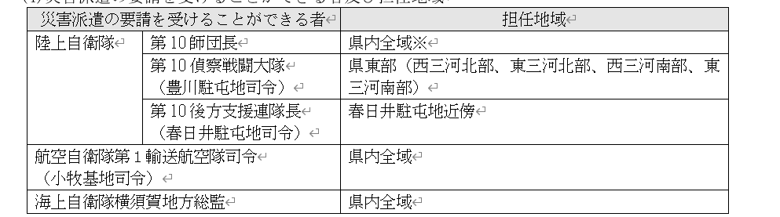 | 1 自衛隊における措置  （略）  （4）災害派遣の要請を受けることができる者及び担任地域
 |  | 第5節 防災活動拠点の確保等 |  | 第5節 防災活動拠点の確保等
 | 119 |  | 1 県及び町における措置  （略）  （3）物資の輸送拠点について、県及び町は、大規模な災害発生のおそれがある場合、事前に物資調達・輸送調整等支援システムを用いて備蓄状況の確認を行うとともに、あらかじめ登録されている物資の輸送拠点を速やかに開設できるよう、物資の輸送拠点の管理者の連絡先や開設手続を関係者間で共有するなど、備蓄物資の提供を含め、速やかな物資支援のための準備に努めるものとする。（追記） | 1 県及び町における措置  （略）  （3）物資の輸送拠点について、県及び町は、大規模な災害発生のおそれがある場合、事前に新物資システム（B-PLo）を用いて備蓄状況の確認を行うとともに、あらかじめ登録されている物資の輸送拠点を速やかに開設できるよう、物資の輸送拠点の管理者の連絡先や開設手続を関係者間で共有するなど、備蓄物資の提供を含め、速やかな物資支援のための準備に努めるものとする。また、物資拠点の効率的な運営を図るため、速やかに、運営に必要な人員や資機材等を運送事業者等と連携して確保するよう努めるものとする。
 |  | 第5章 救出・救助対策 |  | 第5章 救出・救助対策
 |  | 第1節 救出・救助活動 |  | 第1節 救出・救助活動
 | 124 |  | （略）  5 中部地方整備局における措置  中部地方整備局における措置  国土交通省緊急災害対策派遣隊（ＴＥＣ－ＦＯＲＣＥ）は、警察・消防・自衛隊の部隊の円滑かつ迅速な進出、活動を支援するため、排水ポンプ車、照明車、衛星通信車等の派遣、土砂災害その他の所管領域に関する部隊活動の安全確保のための助言等を行うものとする。 | （略）  5 中部地方整備局及び高速道路会社における措置  （1）緊急災害対策派遣隊（ＴＥＣ－ＦＯＲＣＥ）による活動支援  国土交通省緊急災害対策派遣隊(ＴＥＣ－ＦＯＲＣＥ)は、警察・消防・自衛隊の部隊の円滑かつ迅速な進出、活動を支援するため、排水ポンプ車、照明車、衛星通信車、現地へ派遣された隊員等の宿泊等が可能な待機支援車等の派遣、土砂災害その他の所管領域に関する部隊活動の安全確保のための助言、被災地へのアクセス確保等を行うものとする。
 |  | 第6章 医療救護・防疫・保健衛生対策 |  | 第6章 医療救護・防疫・保健衛生対策
126 |  | ■ 基本方針  ○ 医療救護については、災害医療コーディネーター、周産期リエゾン、透析リエゾン、（追記）医師会、日本赤十字社、災害拠点病院、災害拠点精神科医病院、国立病院機構の病院、県立病院、市町村等広範囲な協力体制の確立に務めるものとする。  （略）  （略） |  | ■ 基本方針  ○ 医療救護については、災害医療コーディネーター、周産期リエゾン、透析リエゾン、災害看護コーディネーター、医師会、日本赤十字社、災害拠点病院、災害拠点精神科医病院、国立病院機構の病院、県立病院、市町村等広範囲な協力体制の確立に務めるものとする。  （略）  （略） | 医療法の改正に伴う修正  医療法の改正に伴う修正  医療法の改正に伴う修正
 |  | 第1節 医療救護 |  | 第1節 医療救護
128 |  | 1 県における措置  （1）医療及び公衆衛生活動に関する調整  ア 保健医療調整本部及び保健医療調整会議の設置  県は、県全域の医療及び公衆衛生活動に関する調整や、他都道府県からの支援の調整を行う保健医療調整本部を設置するとともに、2次医療圏等の区域ごとの医療及び公衆衛生に関する調整を行う保健医療調整会議を設置し、災害医療コーディネーター、周産期リエゾン、透析リエゾ  ン（追記）や関係機関とともに医療及び公衆衛生活動に関する調整を行う。  （略）  オ 被災地における医療提供体制の確保・継続  県は、災害派遣医療チーム（ＤＭＡＴ）による活動と並行して、また、災害派遣医療チーム（ＤＭＡＴ）活動の終了以降、日本医師会災害医療チーム（ＪＭＡＴ）、日本赤十字社、独立行政法人国立病院機構、独立行政法人地域医療機能推進機構、国立大学病院、日本災害歯科支援チーム（ＪＤＡＴ）、日本薬剤師会、日本看護協会、（追記）民間医療機関等からの医療チーム派遣等の協力を得て、指定避難所等、救護所も含め、被災地における医療提供体制の確保・継続を図るものとする。この際、医療チーム等の交代により医療情報が断絶することのないよう、被災地における診療情報の引継ぎが適切に実施されるよう、努めるものとする。  （略）  （3）救護班の派遣要請等  （略）  イ 医療救護関係機関に対する救護班の派遣等の要請  県は、必要があると認めるときは、医療救護関係機関（県薬剤師会、県歯科医師会、県看護協会、県柔道整復師会、県病院協会）に対して救護班の編成・派遣等を要請する。  （略）  （5）JDAT（日本災害歯科支援チーム）の派遣要請等  県は、必要があると認めるときは、国等に対し、JDAT（日本災害支援歯科チーム）の派遣要請を行う。  （追記）  （6）SCU（航空搬送拠点臨時医療施設）の設置  （略）  （略）  14 医療機関等における活動の支援  県看護協会は、医療救護活動を行う医療機関や医療救護班において看護師確保が困難な場合の看護師派遣や救護所における医療救護及び避難所等における生活支援・健康管理等の看護活動を行う看護職の派遣に協力する。  15 災害救助法の適用  （略） |  | 1 県における措置  （1）医療及び公衆衛生活動に関する調整  ア 保健医療調整本部及び保健医療調整会議の設置  県は、県全域の医療及び公衆衛生活動に関する調整や、他都道府県からの支援の調整を行う保健医療調整本部を設置するとともに、2次医療  圏等の区域ごとの医療及び公衆衛生に関する調整を行う保健医療調整会議を設置し、災害医療コーディネーター、周産期リエゾン、透析リエゾン、災害看護コーディネーターや関係機関とともに医療及び公衆衛生活動に関する調整を行う。  （略）  オ 被災地における医療提供体制の確保・継続  県は、災害派遣医療チーム（ＤＭＡＴ）による活動と並行して、また、災害派遣医療チーム（ＤＭＡＴ）活動の終了以降、日本医師会災害医療チーム（ＪＭＡＴ）、日本赤十字社、独立行政法人国立病院機構、独立行政法人地域医療機能推進機構、国立大学病院、日本災害歯科支援チーム（ＪＤＡＴ）、日本薬剤師会、日本看護協会、日本災害リハビリテーション支援協会（ＪＲＡＴ）、日本栄養士会災害支援チーム（ＪＤＡ－ＤＡＴ）、民間医療機関等からの医療チーム派遣等の協力を得て、指定避難所等、救護所も含め、被災地における医療提供体制の確保・継続を図るものとする。この際、医療チーム等の交代により医療情報が断絶することのないよう、被災地における診療情報の引継ぎが適切に実施されるよう、努めるものとする。  （略）  （3）救護班の派遣要請等  （略）  イ 医療救護関係機関に対する救護班の派遣等の要請  県は、必要があると認めるときは、医療救護関係機関（県薬剤師会、県歯科医師会、（削除）県柔道整復師会、県病院協会）に対して救護班の編成・派遣等を要請する。  （略）  （5）JDAT（日本災害歯科支援チーム）の派遣要請等  県は、必要があると認めるときは、国等に対し、JDAT（日本災害支援歯科チーム）の派遣要請を行う。  （6）災害支援ナースの派遣要請等  県は、必要があると認めるときは、災害支援ナースの派遣に関する協定締結施設等に対し、災害支援ナースの派遣要請を行う。  （7）SCU（航空搬送拠点臨時医療施設）の設置  （略）  （略）  （削除）  14 災害救助法の適用  （略） | 医療法の改正に伴う修正  防災基本計画修正を踏まえた修正  医療法の改正に伴う修正  医療法の改正に伴う修正  医療法の改正に伴う修正
 |  | 第2節 防疫・保健衛生 |  | 第2節 防疫・保健衛生
132  134  135 |  | 1 県における措置  （略）  （6）応援体制  ア （略）  イ 県は、必要に応じて、近隣県市を始めとする他の都道府県等に応援を要請するものとする。  （追記）  （7）自宅療養者等の避難確保  ア 新型コロナウイルス感染症を含む感染症の自宅療養者等の被災に備えて、平常時から、防災担当部局（管内の市町村の防災担当部局を含む。）との連携の下、ハザードマップ等に基づき、自宅療養者等が危険エリアに居住しているか確認を行うよう努めるものとする。  （略）  3 町における措置  （略）  （2）防疫活動  （略）  ウ 避難所の生活環境を確保するため、必要に応じ、仮設トイレやマンホールトイレを早期に設置するとともに、（追記）被災地の衛生状態の保持のため、清掃、し尿処理、生活ごみの収集処理等についても必要な措置を講ずるように努める。  （略）  11 応援協力関係  （10) 県は、必要があると認めるときは、国等に対してＪＤＡＴ（日本災害歯科支援チーム）の派遣（追記）要請を行う。 |  | 1 県における措置  （略）  （6）応援体制  ア （略）  イ 県は、必要に応じて、近隣県市を始めとする他の都道府県等に応援を要請するものとする。  ウ 県は、避難所等における衛生環境を維持するため、必要に応じ、災害時感染制御支援チーム（ＤＩＣＴ）等の派遣を迅速に要請するものとする。  （7）自宅療養者等の避難確保  ア （削除）感染症の自宅療養者等の被災に備えて、平常時から、防災担当部局（管内の市町村の防災担当部局を含む。）との連携の下、ハザードマップ等に基づき、自宅療養者等が危険エリアに居住しているか確認を行うよう努めるものとする。  （略）  3 町における措置  （略）  （2）防疫活動  （略）  ウ 避難所の生活環境を確保するため、必要に応じ、仮設トイレやマンホールトイレを早期に設置するとともに、内閣府が作成した「避難生活における良好な生活環境の確保に向けた取組指針」を踏まえ、簡易トイレ、トイレカー、トイレトレーラー等のより快適なトイレの設置に配慮するよう努めるものとする。また、被災地の衛生状態の保持のため、清掃、し尿処理、生活ごみの収集処理等についても必要な措置を講ずるように努める。  （略）  （略）  11 応援協力関係  （10) 県は必要に応じて、国等に対してＪＤＡＴ（日本災害歯科支援チーム）の派遣を要請するものとする。 | 防災基本計画修正を踏まえた修正  「避難生活における良好な生活環境の確保に向けた取組指針」及び防災基本計画修正を踏まえた修正  表記の整理
 |  | 第7章 交通の確保・緊急輸送対策 |  | 第7章 交通の確保・緊急輸送対策
 |  | 第2節 道路施設対策 |  | 第2節 道路施設対策
141 |  | 1 中部地方整備局における措置  (1)道路情報の収集及び関係機関との情報共有  （略）  ア 道路施設の被災状況及び交通状況を速やかに把握するため、事務所、出張所等においては、速やかに巡視を実施するものとする。  （追記）  イ ヘリコプター等の活用により、迅速かつ広域的な被害状況等の把握に努めるものとする。  ウ 被害状況等の把握、応急復旧や二次災害の発生、拡大の防止対策を図るために必要な災害対策車、照明車等を災害箇所に移動させ、災害状況の把握及び連絡系統の確保に努めるものとする。  エ 道路情報システムの活用により、関係機関との間で情報の共有を行う。  （略）  (3)緊急災害対策派遣隊（ＴＥＣ－ＦＯＲＣＥ）による活動支援必要に応じて緊急災害対策派遣隊（ＴＥＣ－ＦＯＲＣＥ）等を派遣し、（追記）被災状況の迅速な把握、被災地へのアクセス確保、被害の発生及び拡大の防止、被災地の早期復旧その他災害応急対策など、交通の確保に関して被災地方公共団体等が行う活動に対する支援を実施する。 |  | 1 中部地方整備局における措置  (1)道路情報の収集及び関係機関との情報共有  （略）  ア 道路施設の被災状況及び交通状況を速やかに把握するため、事務所、出張所等においては、速やかに巡視を実施するものとする。  イ 道路管理用カメラ等の活用及び官民のプローブ情報の活用等により早急に被害状況を把握とともに、経路情報等の収集を行うＩＴＳスポットや可搬型路側機等の増強を進め、道路における通行止めや通行状況を適切に把握する。  ウ ヘリコプター等の活用により、迅速かつ広域的な被害状況等の把握に努めるものとする。  エ 被害状況等の把握、応急復旧や二次災害の発生、拡大の防止対策を図るために必要な災害対策車、照明車等を災害箇所に移動させ、災害状況の把握及び連絡系統の確保に努めるものとする。  オ 道路情報システムの活用により、関係機関との間で情報の共有を行う。  （略）  (3)緊急災害対策派遣隊（ＴＥＣ－ＦＯＲＣＥ）による活動支援必要に応じて緊急災害対策派遣隊（ＴＥＣ－ＦＯＲＣＥ）等を派遣し、ヘリ、無人航空機等を活用した被災状況の迅速な把握、被災地へのアクセス確保、被害の発生及び拡大の防止、被災地の早期復旧その他災害応急対策など、交通の確保に関して被災地方公共団体等が行う活動に対する支援を実施する。 | 防災基本計画修正を踏まえた修正
 |  | 第9章 避難所・要配慮者支援・帰宅困難者対策 |  | 第9章 避難所・要配慮者支援・帰宅困難者対策
 |  | 第1節 避難所の開設・運営 |  | 第1節 避難所の開設・運営
151 |  | （略）  1 町における措置  （略）  （4）避難所の運営  （略）  エ 避難者のニーズ把握と生活環境、プライバシーへの配慮  避難者のニーズを早急に把握し、避難所における生活環境に注意を払い、良好な生活の確保に努めるとともに、避難者のプライバシーの確保に配慮すること。（追記）  （略）  ク 物資の配給等避難者への生活支援  給食、給水、その他当面必要とされる物質の配給等、避難者への生活支援にあっては、公平に行うことを原則として、適切迅速な措置をとること。  （追記）  なお、食物アレルギーや宗教上の理由等により食べられないものがある者について、「愛知県避難所運営マニュアル」を参考に配慮すること。  ケ 避難所以外の場所に滞在する被災者への対応  避難所のハード面の問題や他の避難者との関係等から、在宅や車中、テントなどでの生活を余儀なくされる要配慮者や、災害が収まった後に家屋の被害や電気、水道、ガス等のライフラインの機能低下により生活が困難となった被災者に対して、その避難生活の環境整備に必要な措置を講じること。  （略）  （追記）  コ 避難者、自主防災組織、ボランティア等の協力による運営  （略）  サ ペットの取扱  必要に応じて、ペットの飼育場所の確保に努めるものとし、避難者が避難所へペットを連れてきた場合は、「避難所ペット登録台帳」に登録するとともに、飼育場所や飼育ルールを飼育者及び避難者へ周知・徹底を図ること。また、（追記）獣医師会や動物取扱業者等から必要な支援が受けられるよう、連携に努めるものとする。  （追記）  シ 公衆衛生の向上のための事業者団体への要請  （略）  ス 感染症対策  （略） |  | （略）  1 町における措置  （略）  （4）避難所の運営  （略）  エ 避難者のニーズ把握と生活環境、プライバシーへの配慮  避難者のニーズを早急に把握し、避難所における生活環境に注意を払い、良好な生活の確保に努めるとともに、避難者のプライバシーの確保に配慮すること。そのため、避難所開設当初からパーティションや段ボールベッド等の簡易ベッドを設置するよう努めるとともに、食事供与の状況、トイレの設置状況等の把握に努め、必要な対策を講じること。  （略）  ク 物資の配給等避難者への生活支援  給食、給水、その他当面必要とされる物質の配給等、避難者への生活支援にあっては、公平に行うことを原則として、適切迅速な措置をとること。  また、内閣府が作成した「避難生活における良好な生活環境の確保に向けた取組指針」を踏まえ、栄養バランスの取れた適温の食事の提供等質の確保にも配慮すること。  なお、食物アレルギーや宗教上の理由等により食べられないものがある者について、「愛知県避難所運営マニュアル」を参考に配慮すること。  ケ 避難所以外の場所に滞在する被災者への対応  避難所のハード面の問題や他の避難者との関係等から、在宅や車中、テントなどでの生活を余儀なくされる要配慮者や、災害が収まった後に家屋の被害や電気、水道、ガス等のライフラインの機能低下により生活が困難となった被災者等が一人ひとりの事情や状況に応じて適切な場所で避難生活を送ることができるよう、内閣府が作成した「在宅・車中泊避難者等の支援の手引き」を踏まえ、避難生活の環境整備に必要な措置を講じること。  （略）  コ 在宅避難者等の支援拠点  町は、在宅避難者等の支援拠点が設置された場合は、利用者数、食料等の必要な物資数等を集約し、必要に応じ物資の補充等の支援を行うものとし、被災者支援に係る情報を支援のための拠点の利用者に対しても提供するものとする。  サ 車中泊避難を行うためのスペース  町は、車中泊避難を行うためのスペースが設置された場合は、車中泊避難を行うためのスペースの避難者数、食料等の必要な物資数等を集約し、必要に応じ物資の補充等の支援を行うものとし、被災者支援に係る情報を車中泊避難を行うためのスペースの避難者に対しても提供するものとする。この際、車中泊避難の早期解消に向け、必要な支援の実施等に配慮するよう努めるものとする。  シ 避難者、自主防災組織、ボランティア等の協力による運営  （略）  ス ペットの取扱  必要に応じて、ペットの飼養場所の確保に努めるものとし、避難者が避難所へペットを連れてきた場合は、「避難所ペット登録台帳」に登録するとともに、飼養場所や飼養ルールを飼い主及び避難者へ周知・徹底を図ること。また、飼い主等からのペットの一時預かり要望への対応等について、獣医師会や動物取扱業者等から必要な支援が受けられるよう、連携に努めるものとする。  セ 避難の長期化に伴う対応  避難の長期化等必要に応じて、以下の項目等の把握に努め、栄養バランスのとれた適温の食事や、入浴、洗濯等の生活に必要となる水の確保、福祉的な支援の実施など、必要な措置を講じるよう努めるものとする。  （ア）プライバシーの確保状況  （イ）入浴施設設置の有無及び利用頻度  （ウ）洗濯等の頻度  （エ）医師、保健師、看護師、管理栄養士等による巡回の頻度  （オ）暑さ・寒さ対策の必要性  （カ）食料の確保、配食等の状況  （キ）し尿及びごみの処理状況  （ク）避難者の健康状態  （ケ）指定避難所の衛生状態  ソ 公衆衛生の向上のための事業者団体への要請  （略）  タ 感染症対策  （略） | 防災基本計画修正を踏まえた修正  「避難生活における良好な生活環境の確保に向けた取組指針」を踏まえた修正  「避難生活における良好な生活環境の確保に向けた取組指針」を踏まえた修正  防災基本計画修正を踏まえた修正  防災基本計画修正を踏まえた修正  防災基本計画修正及び環境省ガイドラインを踏まえた修正  防災基本計画修正を踏まえた修正
 |  | 第2節 要配慮者支援対策 |  | 第2節 要配慮者支援対策
154 |  | （略）  2 県における措置  （略）  （2）広域調整・市町村支援  保健・医療・福祉等専門的人材の確保等において、厚生労働省始め関係機関、関係団体への要請を行うとともに、広域調整等により市町村を支援する。また、市町村からの要請により、必要に応じて災害派遣福祉チーム（ＤＣＡＴ）（追記）を編成し、派遣する。  （略）  3 災害救助法の適用  災害救助法が適用された場合、県及び救助実施市が同法に基づく救助の実施機関となるが、県が実施機関となる当該事務については市町村（救助実施市を除く。）の長への委任を想定している避難所の供与等の事務については、当該市町村（救助実施市を除く。）が実施することとなる。ただし、災害派遣福祉チーム（ＤＣＡＴ）（追記）の編成・派遣については、県が実施する。 |  | （略）  2 県における措置  （略）  （2）広域調整・市町村支援  保健・医療・福祉等専門的人材の確保等において、厚生労働省始め関係機関、関係団体への要請を行うとともに、広域調整等により市町村を支援する。また、市町村からの要請により、必要に応じて災害派遣福祉チーム（ＤＷＡＴ）や災害支援ナースを編成し、派遣する。  （略）  3 災害救助法の適用  災害救助法が適用された場合、県及び救助実施市が同法に基づく救助の実施機関となるが、県が実施機関となる当該事務については市町村（救助実施市を除く。）の長への委任を想定しているため、当該市町村（救助実施市を除く。）が実施することとなる。ただし、災害派遣福祉チーム（ＤＷＡＴ）や災害支援ナースの編成・派遣については、県が実施する。 | 表記の整理及び防災基本計画修正を踏まえた修正  表記の整理及び防災基本計画修正を踏まえた修正
 |  | 第10章 水・食品・生活必需品等の供給 |  | 第10章 水・食品・生活必需品等の供給
156 |  | ■ 基本方針  （略）  ○ 被災地で求められる物資は、時間の経過とともに変化することを踏まえ、時宜を得た物資の調達・供給に留意するものとする。また、（追記）夏季には扇風機等、冬季には暖房器具、燃料等も含めるなど被災地の実情を考慮するものとする。 |  | ■ 基本方針  （略）  ○ 被災地で求められる物資は、時間の経過とともに変化することを踏まえ、時宜を得た物資の調達・供給に留意するものとする。また、避難所における感染症拡大防止に必要な物資や家庭動物の飼養に関する資材をはじめ、夏季には冷房器具、冬季には暖房器具、燃料等も含めるなど被災地の実情を考慮するとともに、要配慮者等のニーズや、男女のニーズの違いに配慮するものとする。 | 防災基本計画修正を踏まえた修正
 |  | 第13章 ライフライン施設等の応急対策 |  | 第13章 ライフライン施設等の応急対策
 |  | 第5節 通信施設の応急措置 |  | 第5節 通信施設の応急措置
170 |  | １ 通信事業者（西日本電信電話株式会社、エヌ・ティ・ティ・コミュニケーションズ株式会社）における措置  西日本電信電話株式会社及びエヌ・ティ・ティ・コミュニケーションズ株式会社は、緊急に必要な災害対策機関等、災害救助活動に直接関係する重要通信の確保及び通信の途絶の解消に留意し、速やかに応急復旧を行う。（追記）また、速やかに通信障害の状況やその原因、通信施設の被害や復旧の状況や見通し、代替的に利用可能な通信手段等について、関係機関及び国民に対してわかりやすく情報提供（ホームページのトップページへの掲載、地図による障害エリアの表示等）する。  （略）  3 県、町及び防災関係機関における措置  （略）  また、携帯インフラが広範囲に被害を受け、携帯電話やスマートフォンが利用できない状態が長時間継続する場合で、県が無料公衆無線LAN を認証フリーにすべきであると判断した場合には、SSID「Aichi_Free_Wi-Fi」について、通信事業者（株式会社ワイヤ・アンド・ワイヤレス）に災害時モードへの切替えを指示し、通信事業者は認証フリーでインターネットに接続できるように設定情報を変更する。 |  | １ 通信事業者（西日本電信電話株式会社、エヌ・ティ・ティ・コミュニケーションズ株式会社）における措置  西日本電信電話株式会社及びエヌ・ティ・ティ・コミュニケーションズ株式会社は、緊急に必要な災害対策機関等、災害救助活動に直接関係する重要通信の確保及び通信の途絶の解消に留意し、速やかに応急復旧を行う。加えて、非常用電源の整備等による通信設備の被災対策、地方公共団体の被害想定を考慮した基幹的設備の地理的分散及び安全な設置場所の確保、応急復旧機材の配備、通信輻輳対策を推進するなど、電気通信設備の安全・信頼性強化に向けた取組を推進することに努めるものとし、特に、地方公共団体の庁舎等の重要拠点の通信確保に配慮するものとする。また、速やかに通信障害の状況やその原因、通信施設の被害や復旧の状況や見通し、代替的に利用可能な通信手段等について、関係機関及び国民に対してわかりやすく情報提供（ホームページのトップページへの掲載、地図による障害エリアの表示等）する。  （略）  3 県、町及び防災関係機関における措置  （略）  また、携帯インフラが広範囲に被害を受け、携帯電話やスマートフォンが利用できない状態が長時間継続する場合で、県が無料公衆無線LAN を認証フリーにすべきであると判断した場合には、SSID「Aichi_Free_Wi-Fi」について、通信事業者（株式会社ワイヤ・アンド・ワイヤレス）に災害モードへの切替えを指示し、通信事業者は認証フリーでインターネットに接続できるように設定情報を変更する。 | 防災基本計画修正を踏まえた修正  表記の整理
 |  | 第7節 ライフライン施設の応急復旧 |  | 第7節 ライフライン施設の応急復旧
172 |  | 県、町及びライフライン事業者等における措置（追記）  （略）  （2）ライフラインの復旧現場等へのアクセスルート上の道路啓開（追記）  合同会議、調整会議等における対応方針等に基づき、道路管理者は、ライフラインの復旧現場等までのアクセスルート上の道路啓開を実施する。  （追記） |  | 県、町及びライフライン事業者等における措置及び海路・空路の活用  （略）  （2）ライフラインの復旧現場等へのアクセスルート上の道路啓開及び海路・空路の活用  合同会議、調整会議等における対応方針等に基づき、道路管理者は、ライフラインの復旧現場等までのアクセスルート上の道路啓開を実施する。  また、陸路だけでなく、海路・空路の活用に向けて関係機関と調整を図るものとする。 | 防災基本計画修正を踏まえた修正
 |  | 第19章 住宅対策 |  | 第19章 住宅対策
195 |  | ■ 基本方針  （略）  ○ 家屋に被害を受け、自らの資力では住宅を確保できない被災者のため、応急仮設住宅の設置や被災住宅の応急修理（追記）、障害物の除去を実施し、住生活の安定に努める。 |  | ■ 基本方針  （略）  ○ 家屋に被害を受け、自らの資力では住宅を確保できない被災者のため、応急仮設住宅の設置や被災住宅の応急修理（ブルーシートの展張等を含む）、障害物の除去を実施し、住生活の安定に努める。 | 防災基本計画修正を踏まえた修正
 |  | 第5節 住宅の応急修理 |  | 第5節 住宅の応急修理
200 |  | 1 県及び救助実施市における措置  （略）  （1）応急修理の実施  ア 住家の被害の拡大を防止するための緊急の修理（追記） |  | 1 県及び救助実施市における措置  （略）  （1）応急修理の実施  ア 住家の被害の拡大を防止するための緊急の修理（ブルーシートの展張等） | 防災基本計画修正を踏まえた修正
 |  | 第4編 災害復旧・復興 |  | 第4編 災害復旧・復興
 |  | 第2章 公共施設等災害復旧対策 |  | 第2章 公共施設等災害復旧対策
 |  | 第1節 公共施設災害復旧事業 |  | 第1節 公共施設災害復旧事業
209 |  | 1 各施設管理者における措置  各施設管理者は、災害の原因を詳細に調査して適切な復旧計画を策定し、被害の程度や経済的、社会的影響を踏まえて、緊急度の高いものから速やかに復旧事業を実施するものとする。  （追記）  （略） |  | 1 各施設管理者における措置  各施設管理者は、災害の原因を詳細に調査して適切な復旧計画を策定し、被害の程度や経済的、社会的影響を踏まえて、緊急度の高いものから速やかに復旧事業を実施するものとする。  その際、道路管理者及び上下水道、電力、通信等のインフラ事業者は、道路と生活インフラの連携した復旧が行えるよう、関係機関との連携体制の整備・強化を図るものとする。  （略） | 防災基本計画修正を踏まえた修正
 |  | 第3節 暴力団等への対策 |  | 第3節 暴力団等への対策
212 |  | 1 県警察における措置  (1) 暴力団等の動向把握  災害発生時には、暴力団等が復旧・復興事業に介入するなどの資金獲得活動を展開することが予想されるため、暴力団等の動向把握を徹底する。  (2) 暴力団等の取締り、復旧・復興事業からの暴力団排除  暴力団等による（追記）不法行為の（追記）取締りを徹底するとともに、関係行政機関、被災地方公共団体、業界団体等との連携を強化し、暴力団等による復旧・復興事業への参入・介入（追記）を防止するための取組を推進するなど、暴力団排除活動を徹底する。  (3) 暴力団排除に関する広報活動等  暴力団等による復旧・復興事業への参入・介入状況等に関する広報を積極的に行うとともに、暴力団員の不当要求行為等に関する情報提供、相談に対して的確な対応を行う。 |  | 1 県警察における措置  (1) 暴力団等の動向把握  暴力団等が、被災地において復旧・復興事業に介入し資金獲得活動を行うことを防止するため、暴力団等の動向把握を徹底する。  (2) 暴力団等の取締り、復旧・復興事業からの暴力団排除  暴力団等による被災地における不法行為の徹底した取締りと、関係機関、業界団体等が連携し、暴力団等が被災地における復旧・復興事業に参入・介入することを防止するための取組を推進する（削除）。  （削除） | 防災基本計画修正を踏まえた修正
 |  | 第3章 災害廃棄物（追記）処理対策 |  | 第3章 災害廃棄物等処理対策
213 |  | ■ 基本方針  町及び県は、被災状況に即した災害廃棄物（追記）の処理を迅速に実施する。  ■ 主な機関の措置  区分  災害廃棄物（追記）処理対策  （略）  災害廃棄物（追記）処理対策  （略） |  | ■ 基本方針  町及び県は、被災状況に即した災害廃棄物等の処理を迅速に実施する。  ■ 主な機関の措置  区分  災害廃棄物等処理対策  （略）  災害廃棄物等処理対策  （略） | 表記の整理  表記の整理
 |  | 第4章 被災者等の生活再建等の支援 |  | 第4章 被災者等の生活再建等の支援
215 |  |  |  |  | 防災基本計画修正を踏まえた修正
 |  | 第1節 罹災証明書の交付 |  | 第1節 罹災証明書の交付
216 |  | （略）  2 町における措置  （略）  また、住家被害の調査や罹災証明書の交付の担当部局と応急危険度判定担当部局とが非常時の情報共有体制についてあらかじめ検討し、必要に応じて、発災後に応急危険度判定の判定実施計画や判定結果を活用した住家被害の調査・判定を早期に実施できるよう努めるものとする。 |  | （略）  2 町における措置  （略）  （削除） | 表記の整理
 |  | 第3節 被災者への支援金等の支給、税の減免等 |  | 第3節 被災者への支援金等の支給、税の減免等
217 |  | （略）  6 報道機関、各種団体等における措置  （略）  （追記） |  | （略）  6 報道機関、各種団体等における措置  （略）  7 中部管区行政評価局における措置  中部管区行政評価局は、被災者に対する各種支援措置の案内等に対応する特別行政相談活動を行うものとする。 | 防災基本計画修正を踏まえた修正
 |  | 第5章 商工業・農林水産業の再建支援 |  | 第5章 商工業・農林水産業の再建支援
 |  | 第1節 商工業の再建支援 |  | 第1節 商工業の再建支援
223 |  | 1 県における措置  （1）支援情報の提供及び相談窓口の設置  県は、県及び株式会社日本政策金融公庫、独立行政法人中小企業基盤整備機構、株式会社商工組合中央金庫等が実施する融資制度など被災中小企業等に対する援助、助成措置等支援制度に関する情報をとりまとめ、町、商工団体、金融機関に速やかに提供するとともに、広く被災者に広報する。  また、商工団体等が設置する相談窓口を補完するため、必要に応じて、総合的な相談窓口を設置する。 |  | 1 県における措置  （1）支援情報の提供及び相談窓口における相談対応  県は、県及び株式会社日本政策金融公庫、独立行政法人中小企業基盤整備機構、株式会社商工組合中央金庫等が実施する融資制度など被災中小企業等に対する援助、助成措置等支援制度に関する情報をとりまとめ、町、商工団体、金融機関に速やかに提供するとともに、広く被災者に広報する。  また、県機関・県内の商工会議所・商工会に設置している「愛知県中小・小規模企業総合相談窓口」において、被災中小企業等に対する相談対応を速やかに実施する。 | 表記の整理

